新桥实验小学 英语 学科教学设计
五年级英语下册 |  | 第 4单元 | 课题：Seeint the doctor |  | 日期：3月26 日
班级：五（1）、（2） |  | 人数： | 课时：第一课时 |  | 执教：袁铮
一、教学目标：
- 能正确理解，掌握对话内容，并能朗读，表演对话.
- 能正确听说读写词组：see the doctor, have a rest, take some medicine, drink some warm water
- 初步掌握句型 What’s wrong with you ? I have…
- 生活中能正确运用本课的重点句型，并能根据提示复述课文内容。
5. 培养学生听说读写能力和交际能力。
二、教学目标设计依据：
1.内容分析：
story time讲述的是苏海感冒去看医生的过程和迈克去看牙医由此引出新单词feel, check ,should,headache和新短语see the doctor, have a rest, take some medicine, brush one’s teeth, drink some warm, water, eat sweets, 以及新句型What’s wrong with you? I have .../ I feel ... What should I do? You should .....教师在教学中充分利用小组合作的学习方式，课堂教学以小组合作学习为主，充分发挥学生的主体地位。让每个学生融入到知识难点的学习和突破中来，增强学生的参与意识激发学习兴趣，提高学习效率。
2.学生分析：
在五年级上学期的学习过程中，学生接触过What’s the matter with you？询问是否不舒服，也掌握了ill、fever、cold等表示生病的单词，可以由此进入教学本单元，本单元的重点是看医生，学习不同生病类单词，同时学会给不同病人相应的建议。
教 学 过 程
活动板块 | 教师活动 |  |  | 学生活动 |  | 交流预设
Step 1 warm up | 1. Free talk  T: Where do you live?  How do you come to school?  When do you get to school? |  |  | I live…  I go to school…  At ... |  | Free talk环节回顾前面所学内容，预热课堂，调动学生积极性。
Step 2 Presentation | T:YL wants to visit SH’s home. But SH is ill. She wants to see the doctor.  - Show the picture.  - Play the cartoon, talk about the form.  - 根据表格情况，示范模仿复述课文。  - 评价学生的表现。 |  |  | Learn: see the doctor.  1. Talk about the picture.  2. Read the Story, find the new words.  3. Watch and fill in groups.  4. Retell the story. |  | 首先观察图片，学生表述自己的看法，为后面的学习进行铺垫。  观看视频，学生讨论并完成表格，有助于帮助学生梳理、了解文本内容，并进行组内讨论，培养学生的团队合作意识。
  Name | What’s wrong  with her/him? | Should  do
Step 3  Consolidation. | 1. 指导学生跟读课文，齐读课文。  2. 安排角色。  3．根据表格中部分内容复述课文。 |  |  | Read the story in roles.  Retell the text again. |  | 通过不同形式的朗读，跟读—齐读—分角色读，提高学生的语音语调发音方式。  根据内容不全的表格，让学生对story time进行内容复述，更高的要求了学生对文本的理解和掌握程度。
  Name | What’s wrong with her/him? | Should do
   |  | have a rest at home
   |  | take some medicine
   |  | drink some warm water
Step 4 Consolidate the knowledge | 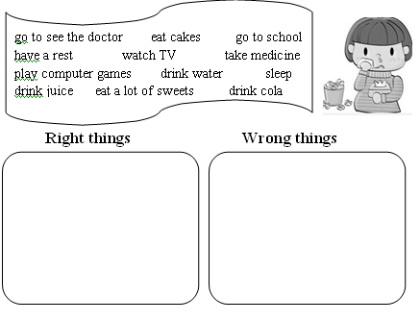  将词组抄进合适的方框，遇到不认识的单词可以借助书本、网络或字典。（见下图）Summary: |  |  | Read the phrases.  Write them in diffirent forms.  本节课我们学习了就医用语：What’s wrong with you ?以及答语；我们还学习了以should引导的建议用语，希望学生课后能够用合适的句型互相操练巩固新句型。 |  | 帮助学生掌握更好地学习方法，做好定期、定时的复习巩固工作，对于不认识的内容，可以借助于书本、网络或者词典。
Home work | 1. 词组抄写三遍，默写一遍。  2. 复述课文（或背诵课文）。
板书设计
Unit 4 Seeing the doctor
a headache a fever
have…
take…
drink…

